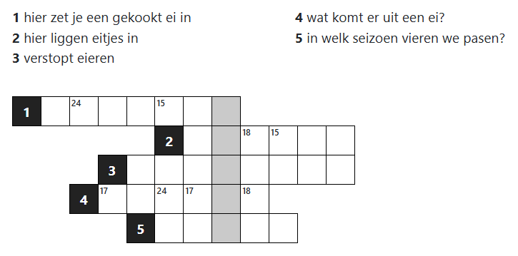
1
2
4
In welk seizoen vieren we pasen?
5
3
Welk woord lees je van boven naar beneden?

